Неделя № 31
с 13.04.2020 – 17.04.2020 г.

Тема недели: «Жизнь людей и природа в горах»

Цель: на этой неделе расширяем представления детей о горах, их обитателях, особенностях растительного мира, образе жизни людей. Познакомимся с картой России, посмотрим где находятся горы Кавказа, познакомимся с растительным и животным миром гор, о их изменениях на разных высотах. У детей сформируются первоначальные представления о народах, живущих в горах, зависимости их образа жизни от климатических условий. Познакомимся с жилищем, национальной одеждой горцев, узнаем кто такие альпинисты.

15.04.2020

Утренняя зарядка
https://www.youtube.com/watch?v=7ELMG_9fVeY

ОД Формирование элементарных математических представлений

Соседи числа - это математические задания на закрепление знания порядкового счета. В этих заданиях ребенку нужно будет определить соседей для заданных чисел. Для этого ему нужно в уме представить числовой ряд от 0 до 10 и определить какие числа стоят до и после указанного в задании числа.

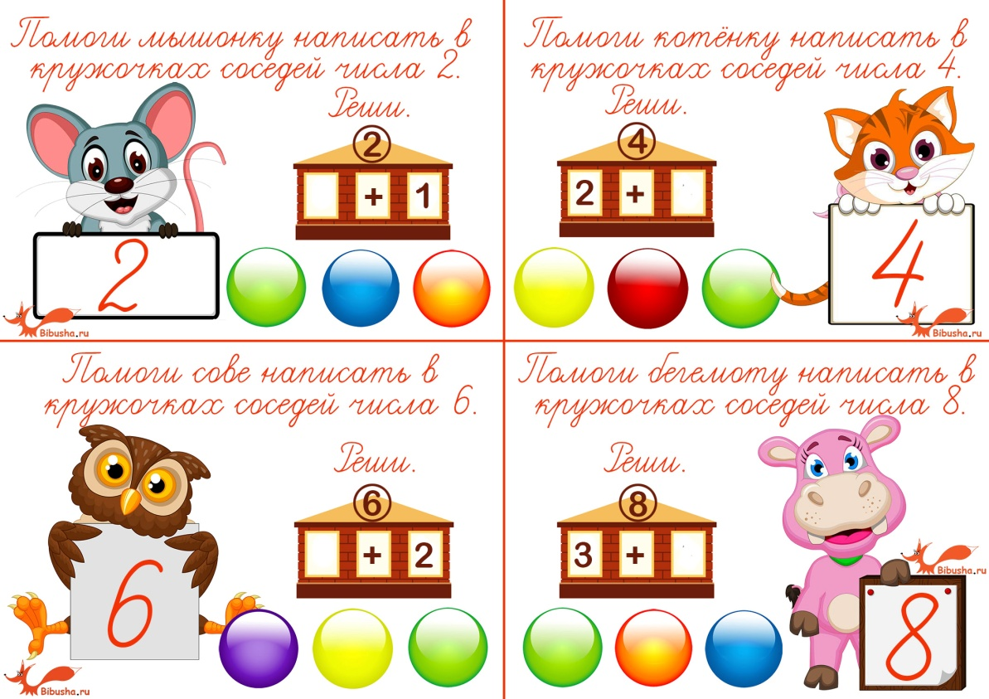

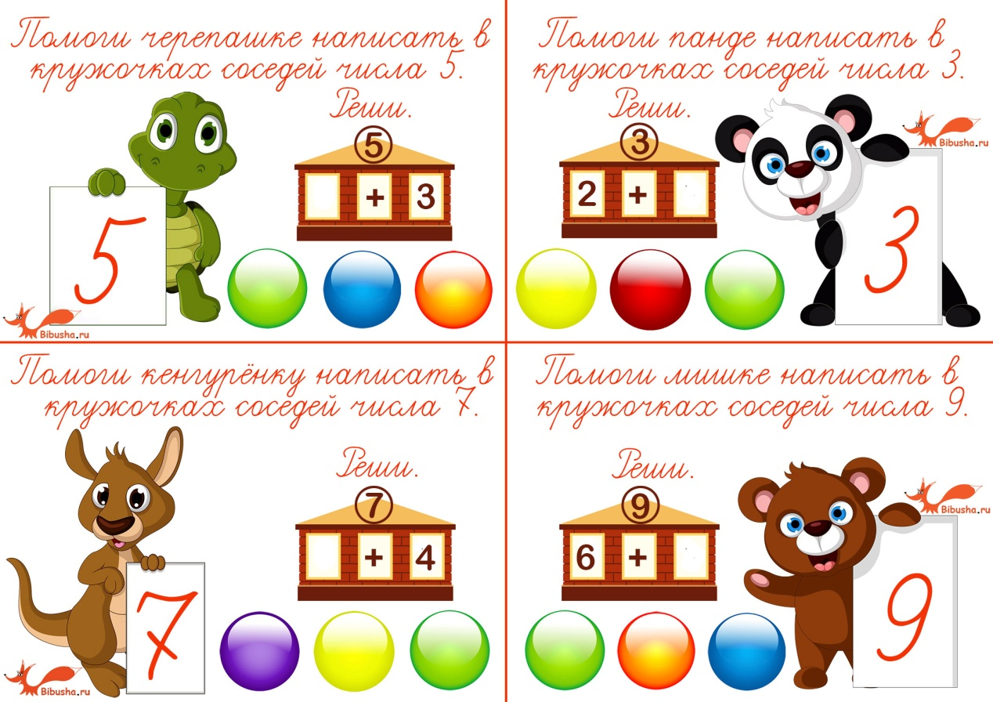
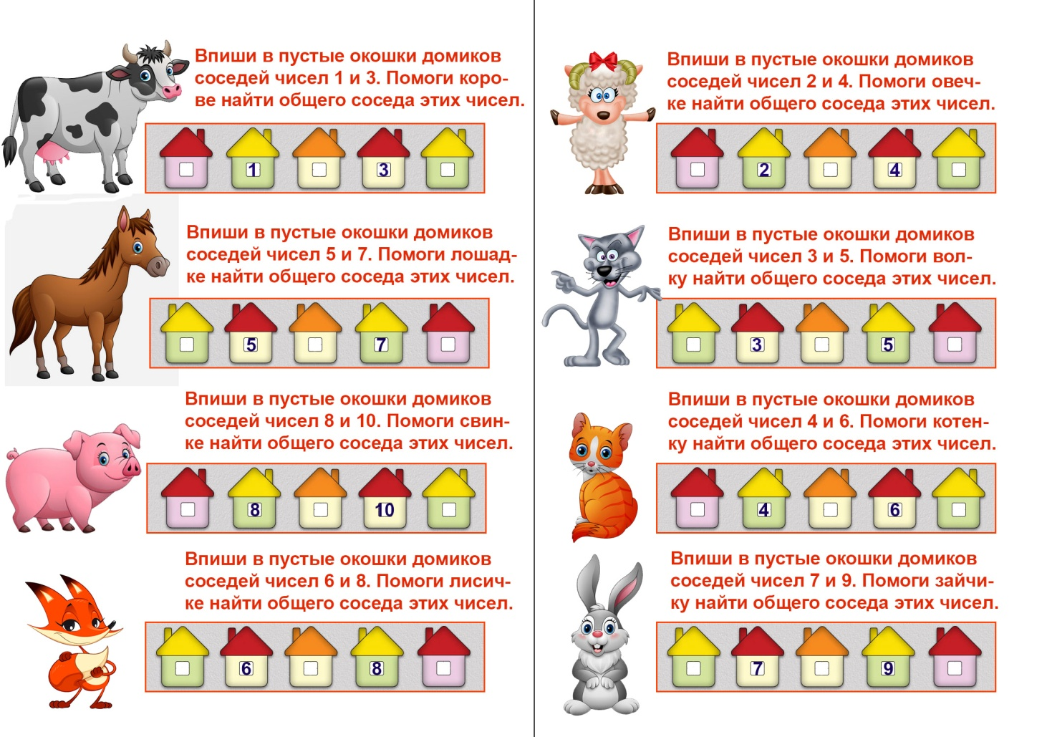

Повторите с детьми последовательность дней недели

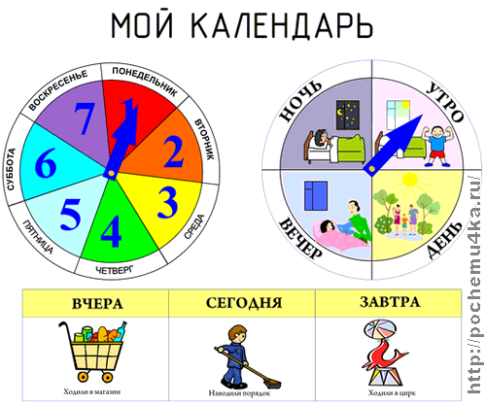

Закрепите с детьми состав чисел от 2 до 9
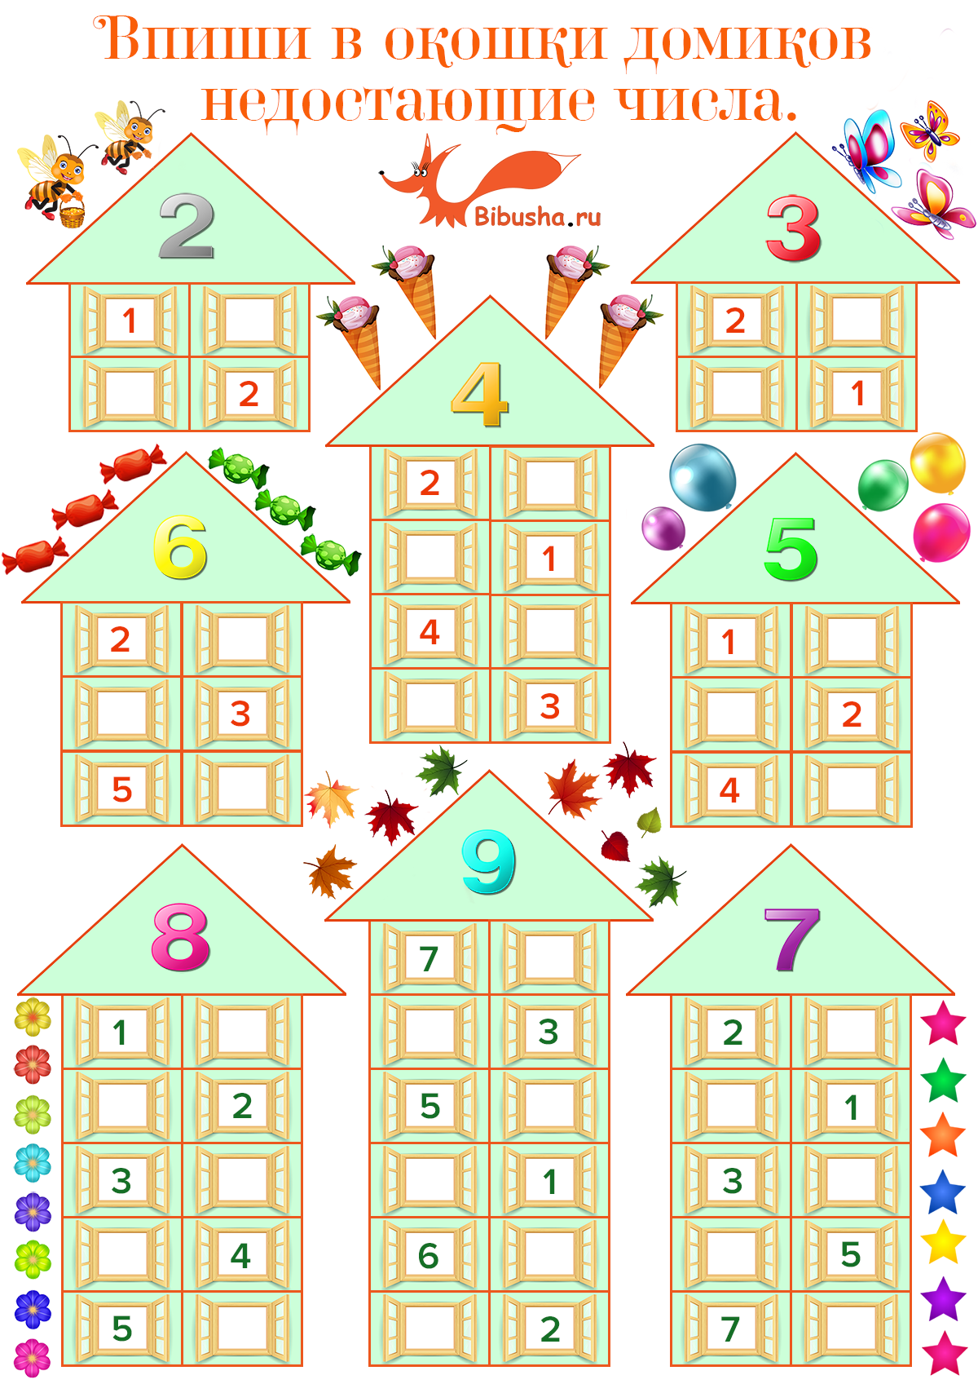
ОД Физическое развитие
http://dou8.edu-nv.ru/svedeniya-ob-obrazovatelnoj-organizatsii/938-dokumenty/6328-stranichka-instruktora-po-sportu

ОД Лепка
Тема: Композиционная лепка «Туристы в горах»
- варьировать способ лепки из цилиндра (валика), надрезанного с одной стороны или с двух концов;
инициировать самостоятельный поиск для передачи в лепке движений человека;
развивать композиционные умения и способности. https://www.maam.ru/detskijsad/master-klas-turisty-v-gorah-kompozicionaja-lepka.html
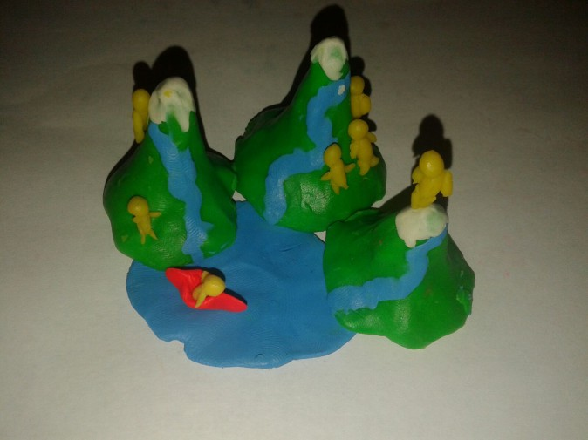

«Барашек»
Лепка из пластилина – это самый популярный вид детского творчества. Такое занятие не только увлекательное, но еще очень полезное для полноценного развития малыша. Все навыки, освоенные в процессе лепки, несомненно, пригодятся вашему ребенку в начальной школе. Сегодня мы приготовили интересный и несложный мастер-класс по лепке барашка из пластилина. https://onwomen.ru/barashek-iz-plastilina.html
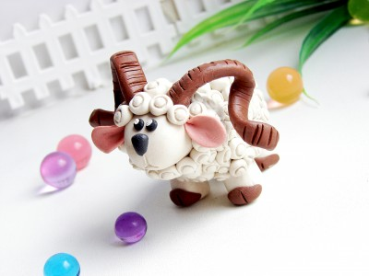

Ознакомление с художественной литературой
Предлагаю познакомиться со 2 -ой частью карачаевской сказкой
«Приключения охотника» https://stihi.ru/2012/05/02/9492

